Proyecto TREA

Descripción de la Arquitectura

Versión 1.1

Historia de revisiones
Fecha | Versión | Descripción | Autor
29/08/2014 | 1.0 | Creación del documento | Pablo Malvasio
30/08/2014 | 1.1 | Verificación SQA | Ari Chamlian

Contenido
1. Introducción 3
1.1. Vision general 3
2. Distribución de modulos 3
2.1. descripción general 3
2.2. descripción detallada 3
2.2.1. Observaciones 3
3. Observaciones generales 4

- Introducción
En los siguientes apartados se pretende describir en grandes rasgos ya que la idea es que dada la metodología ágil a la que nos enfrentamos, la arquitectura será definida al 100% durante los sprints y en base a decisiones tomadas durante la implementación.

  - Visión general
En este documento se mostrará la distribución general de la aplicación y como estará constituida cada parte: app Angular y app Django.

- Distribución de módulos

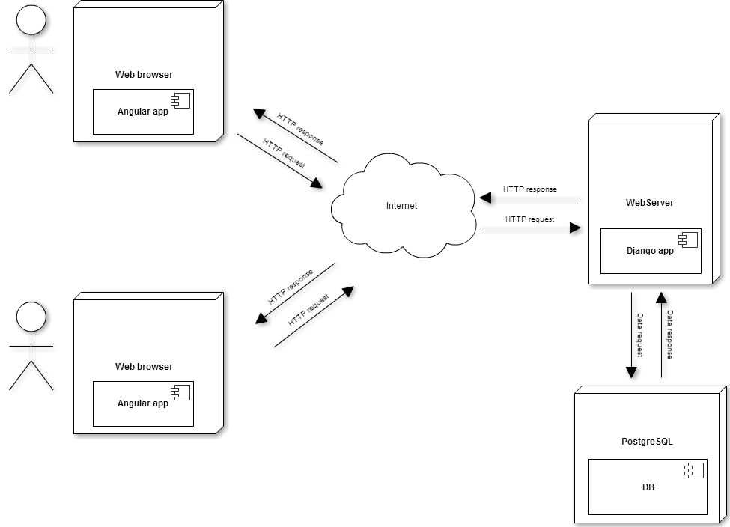

  - Descripción general
El sistema está constituido por dos grandes módulos:
- Uno de ellos desarrollado en Python usando el framework MTV (Model-Template-View) Django.
- El otro desarrollado en javascript usando el framework MVC (Movel-View-Controller)

Por un lado, la parte desarrollada en Python se encarga de la lógica de la aplicación. La misma se ejecuta en un servidor web en respuesta a pedido HTTP por parte de un web browser. La app ejecuta los procesos necesarios, haciendo las consultas pertinentes contra una base de datos usando el manejador PostgresSQL y así devolviendo al web browser una respuesta a dicho pedido.
La app Python/Django se encarga de estas respuestas así como de la posibilidad de crear nuevo contenido que será almacenado en la base de datos.
Por otro lado, la app Angular es quien realiza los pedidos HTTP al servidor y una vez obtenida la respuesta deseada, despliega la misma controlando diferentes aspectos de dicha presentación mediante la lógica de esa aplicación.

  - Descripción detallada
La app Python/Django permite la creación de formularios dinámicos mediante una interfaz intuitiva y muy bien lograda, permitiendo la configuración de posiciones, controles y lógica de bifurcación de las respuestas.
Una vez dicho formulario está completo, se almacena en la base de datos con un ID único y un número de versión único para ese ID junto a dos estructuras JSON:
- La primera es el formulario en sí, con tipos de campos, ID de los mismos, propiedades y métodos de control.
- La otra es una estructura detalla la lógica de bifurcación de los campos del formulario.

Desde el front-end, se pide al servidor un formulario y el mismo responde enviando una página HTML que contiene el formulario, el segundo JSON que corresponde a la lógica de bifurcación y dentro del HTML las llamadas a la app Angular que procesa dicho JSON controlando de forma transparente los cambios en el DOM (Document Object Model) de la web respondiendo a las bifurcaciones especificadas en el mismo.

Una vez el formulario es respondido, los datos se guardan en la base para un procesamiento posterior y poder mostrar estadísticas de las mismas por versión o por pregunta dentro de versiones.

    - Observaciones
Debido a la metodología usada para el desarrollo de este proyecto, detalles de la arquitectura o comportamiento de las diferentes partes podrán cambiar a medida que la implementación avance y los requisitos lo vayan especificando.
Por ejemplo: luego de una reunión con los especialistas técnicos se podrá resolver que es mejor ir mandando los datos a medida que las páginas de un formulario se van completando en lugar de esperar a completar en su totalidad el mismo.

- Observaciones generales
En los días previos al comienzo del sprint 1 se definirá la estructura de ficheros del proyecto y aspectos generales necesarios para poder así comenzar con el desarrollo como lo es la estructura definitiva de la base de datos.

